Крестики – нолики.
Класс делится на две команды – «Крестики» и «Нолики» (лучше положить эмблемы в коробку, и пусть ребята сами вытягивают свой жетон с эмблемой). Теперь команды занимают свои места.
На доске игровое поле из карточек.
х
о
1. ЧТЕНИЕ
1 | 2 | 3
4 | 5 | 6
7 | 8 | 9
2. МУЗЫКА
3. ПРИРОДОВЕДЕНИЕ
4. РИСОВАНИЕ
5. РУССКИЙ ЯЗЫК
6. ТРУД
7. ОБЖ
8. ФИЗКУЛЬТУРА
9. МАТЕМАТИКА

С обратной стороны каждой карточки эмблема урока, но ребятам она не видна. Перед детьми только карточки с цифрами.

 | 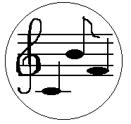 | 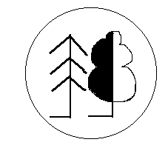
 | 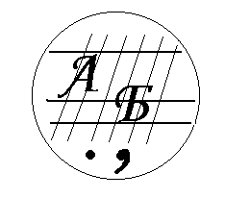 | 
 |  | 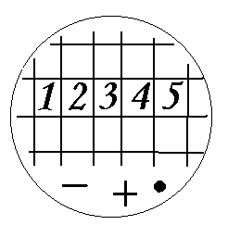

Начинают игру «крестики». Команда совещается и называет номер. Учитель переворачивает карточку и объявляет тему задания. Выполняют его обе команды. Затем карточка убирается и на этом месте пишется О или Х, кто победил. Затем карточку с цифрой выбирают «нолики». Учитель переворачивает карточку и объявляет тему задания. Выполняют его обе команды. Затем карточка убирается и на этом месте пишется О или Х, кто победил. И так далее. Как в настоящей игре надо поставить три свои знака по вертикали, горизонтали или диагонали. Какая команда это сделала, та и победила в игре.
Обычно ребята увлекаются, просят открыть все карточки и выполнить все задания. При этом не забывают подсчитывать число своих побед!
- Литературное чтение.
Задание №1. (Задаётся по очереди каждому члену команды.)
Победит та команда, игроки которой не ошибутся, или сделают меньше ошибок.
- Жилище бабы Яги (избушка на курьих ножках)
- Сказочное название скатерти (самобранка)
- Кто из обитателей болота стал женой царевича (лягушка)
- Что мы попросили бы у Буратино (золотой ключик)
- Кто пишет книги (писатель)
- Кто жил в стране, которой правил принц Лимон (Чиполлино)
- Детский журнал (Мурзилка)
- В какой сказке Чуковского добрый врач (доктор Айболит)
- Кого унесли дикие лебеди (Иванушку)
- Аппарат, на котором баба Яга совершает полёт (ступа)
- С помощью какого музыкального инструмента Коту удалось спасти Петуха (гусли)
- На чём летал барон Мюнхгаузен (на ядре)
- Друг Крокодила Гены (Чебурашка)
- Почтальон из Простоквашино (Печкин)
- Кому принадлежала волшебная лампа (Аладдину)
- Что мешало спать принцессе (горошина)
- Какого размера сапоги носил Дядя Стёпа (45)
- Умывальников начальник и мочалок командир (Мойдодыр)
- Отец деревянного мальчика (папа Карло)
- Автор «Сказки о рыбаке и рыбке» (Пушкин)
- Что подарила Сова ослику на День рождения (шнурок-хвост)
- Как звали змею, подарившую волшебное кольцо Ивану (Скоропея)
- Кого называл Малыш домомучительницей (Фрекенбок)
- В каком городе жил Гудвин (в Изумрудном)
Задание №2.
Собрать разрезанную иллюстрацию и вспомнить название этой сказки.
- Музыка.
Задание №1. «Музыкальный стул».
Вызываются по 3 человека из каждой команды. Под музыку они бегают вокруг пяти стульев. Когда музыка прекращается, каждый должен успеть сесть на стул. Тот, кто остался без стула – выбывает. И убирается один стул. Теперь 5 человек и 4 стула. Игра продолжается. Когда остаётся один стул и два участника, побеждает тот, кто первым сядет на место. Выигравшей команде присуждается очко.
Задание №2. «Угадай мелодию».
Команды по очереди угадывают песни по музыкальному фрагменту.
- За верно отгаданную мелодию получают по 1 баллу.
- Песня о дружбе.  - Скворушка прощается.  - Кто дежурные?  - Котёнок и щенок. | 1.Почему медведь зимой спит?  2.Шоколадный город.  3.Песенка про папу.  4. Солнечная капель.
- Окружающий мир.
Вписать в пустые клетки кроссворда названия диких животных.
Иллюстрации животных на доске:
ВОЛК БОБРЫ ЁЖ ПЕТУХ ЛИСА БЕЛКА ЗАЯЦ
 |  |  |  |  |  |  |  | Д |  | З
 |  |  |  |  |  |  | Л | И | С | А
 |  |  |  |  | П |  |  | К |  | Я
 | Ё |  |  |  | Е |  |  | И |  | Ц
 | Ж | И | В | О | Т | Н | Ы | Е
 |  |  | О |  | У
 |  |  | Л |  | Х
Б | Е | Л | К | А
О
Б
Р
Ы
- Команда получает очко за правильно разгаданный кроссворд.
- Первая справившаяся с заданием команда получает дополнительное очко
- Побеждает команда, набравшая наибольшее число очков.
4.Рисование.
«Слушай загадку – рисуй отгадку».
Надо прослушать все загадки, запомнить отгадки и после команды приступить к рисованию натюрморта из этих овощей и фруктов.
Он никогда и никого не обижал на свете.
Чего же плачут от него и взрослые, и дети? (лук)
Красна как кровь, называется … (морковь)
Летом – сладкий и зелёный,
В зиму – жёлтый и солёный. (огурец)
Сам алый, сахарный, кафтан зелёный, бархатный. (арбуз)
Кругла, а не месяц.
Желта, а не масло.
С хвостом, а не мышь. (репа)
Привязан кустик к колышку,
На кустиках – шары.
Бока, подставив солнышку,
Краснеют от жары. (помидоры)
Неказиста, шишковата.
А придёт на стол она,
Скажут весело ребята:
«Ну, рассыпчата, вкусна!» (картошка)
Круглое, румяное, с дерева упало –
Ребятам в рот попало. (яблоко)
Ягода пламенная, а внутри сердце каменное. (вишня)
- Команда, нарисовавшая больше верных отгадок, получает 2 балла, вторая команда получает 1 балл.
5.Русский язык.
За 7 минут составить как можно больше слов из слова
ОБРАЗОВАНИЕ
Начинает читать та команда, у которой меньше слов. Повторяющиеся слова надо зачёркивать.
(Например: образ, раз, роза, зов, бра, ваза, баран, барон, забор, нора, зев, зебра)
6. Труд. «Осенняя веточка.»
Каждая команда получает листы цветной бумаги с контурами листиков. Каждый участник должен способом вырывания сделать осенний листок и прикрепить его (с помощью пластилина) на ветку.
Побеждает первая, справившаяся с заданием, команда.
7.ОБЖ.
Слушайте вопросы. Если вы согласны, надо хором ответить: «Это я, это я, это все мои друзья!»
Надо быть внимательным. Победит та команда, игроки которой не ошибутся, или сделают меньше ошибок.

Кто из вас идёт вперёд
Там, где зебра-переход? Это я, это я, это все мои друзья!

Кто летит вперёд так скоро,
Что не видит светофора?

Кто из вас в вагоне тесном
Уступил старушке место? Это я, это я, это все мои друзья!

Знает кто, что свет зелёный
Отвечает: «Путь открыт». Это я, это я, это все мои друзья!

Кто из вас идёт на свет,
Говорящий: «Хода нет!»

Кто прохожим не мешает,
На тротуаре не играет? Это я, это я, это все мои друзья!

В школу кто идёт из вас
По дороге всякий раз?

Знает кто, что красный свет –
Это значит – хода нет? Это я, это я, это все мои друзья!
8.Физкультура.
Каждая команда получает одинаковый набор разрезанных пословиц. Надо правильно составь пословицы о здоровье.

В здоровом теле -
здоровый дух.

В зимний холод

всякий молод.

Где здоровье,

там и красота.

Здоровому

всё здорово.

Здоровому

врач не надобен.

9.Математика.
Задание №1.
Каждая команда получает пакет с ребусами. Начинает отвечать первая приготовившаяся команда. Не отгаданные ребусы могут быть предложены за дополнительные баллы другой команде.
7 Я
С 3 ЖИ
СВИ 100 К
3 ТОН
МЕ 100
40 А

Задание №2.
Ждёт забава – не дождётся молодцов,
Вызываю добровольцев – удальцов!
От каждой команды по одному мудрецу к доске.
Как в комнате рассадить 5 щенков, чтобы у каждой стены сидело по 2 щенка? | Как на столе расставить 5 чашек, чтобы с каждой стороны стола стояло по 2 чашки?
Ответ:

Задание №3.
Пока мудрецы бьются над заданием, остальные члены команд решают поочерёдно задачи в стихах.
1.  Посылали молодицу  По холодную водицу.  А водица далеко  И носить-то нелегко  Два ведра по десять раз.  Сколько вёдер? Не зевай!  Молодице помогай.  (2 . 10 = 20) | 1.  Две весёлые мартышки  Покупать ходили книжки.  И купили книг по пять,  Чтобы было что читать.  Только глупые мартышки  Сосчитать не могут книжки.  Ты мартышкам помоги,  Сколько книг у них скажи. (2 . 5=10)
2.  Дарит бабушка- лисица  Трём внучатам рукавицы.  «Это вам на зиму, внуки,  рукавичек по две штуки.  Берегите, не теряйте,  Сколько всех, пересчитайте!»  (2 . 3 = 6) | 2.  В лесу на опушке  Стоит избушка.  В ней живут 8 котят,  Каждый воспитывает трёх мышат.  Сколько мышек у этих шалунишек?  (8 . 3= 16)
3.  Три котёнка в лес пошли,  И по шесть грибов нашли.  Сосчитайте, кто готов,  Сколько найдено грибов?  (3 . 6 = 18) | 3.  16 тетрадок Мурзик взял,  Он зверятам их раздал.  Каждый по две получил,  Сколько зверяток учитель учил?  (16 : 2 = 8)
Победителем всей игры становится та команда, которая получит 3 своих эмблемы (крестика или нолика) по горизонтали, вертикали или диагонали, как в обычной игре «Крестики, нолики».
В конце игры состоится награждение команд.
Весь класс хором исполняет песню «Шире круг».
«Шире круг»
Припев. Шире круг, шире круг,
Музыка зовёт
Всех друзей, всех подруг
В шумный хоровод.
1 куплет.
Дружат пчёлка и цветок,
Дружат лист и мотылёк,
Дружат реки и леса,
Дружат в хоре голоса.
Припев.
2 куплет.
Дружат птицы в вышине,
Дружат рыбы в глубине,
Дружат с небом океан,
Дружат люди разных стран.
Припев.
3 куплет.
Дружат солнце и весна,
Дружат звёзды и луна,
Дружат в море корабли,
Дружат дети всей земли.
Припев. Шире круг, шире круг,
Музыка зовёт
Всех друзей, всех подруг
В шумный хоровод.


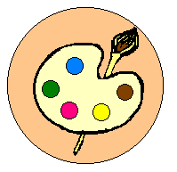
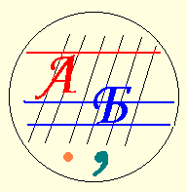
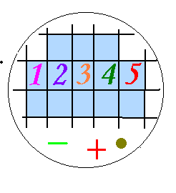
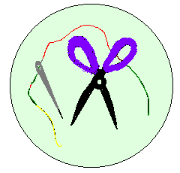
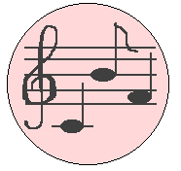


Эмблемы уроков

Материалы:
- Журнал для педагогов начальной школы «ПЕДСОВЕТ», № 6 июнь 1998 г.
- Журнал для педагогов начальной школы «ПЕДСОВЕТ», № 5 май 1998 г.
- Журнал для педагогов начальной школы «ПЕДСОВЕТ», № 5 май 1999 г.
- Журнал для педагогов начальной школы «ПЕДСОВЕТ», № 1 март 1996 г.
- Волина В.В. Праздник Числа. – М.: АСТ – ПРЕСС, 1996.
- http://ru.depositphotos.com/19321309/stock-illustration-Traffic-lights-vector.html

